Радость Победы в 1945 году
Как наши дети готовятся ко Дню Победы.
Приближается Великий праздник - День Победы. Великая Победа, которую наша страна одержала над фашистской Германией, не имеет аналогов в истории. Называется она «Великая Победа», потому что это война здравомыслящих людей в самой ужасной войне в истории человечества, которую нам навязал фашизм.
22 июня в 12 часов дня по радио объявили о нападении на нашу страну. Началась мобилизация на фронт. Только в первый день в Красную Армию записалось около миллиона человек.
9 мая 1945 года в Москве прошел первый парад Победы. Тысячи людей с букетами цветов вышли на улицы. Люди смеялись, плакали, обнимались.
Ужас и потери Великой Отечественной Войны объединили всех людей в борьбе против фашизма и поэтому радость Победы в 1945 году, охватила не только Россию, но и весь мир. Это был праздник всего народа со слезами на глазах. Все радовались Победе и оплакивали погибших. В данное время мы оказались в условиях самоизоляции поэтому решили провести совместно с родителями акцию "Читаем стихи о войне и нашей победе".
Ведь даже дома, находясь с ребенком дома можно почитать рассказы о подвигах наших солдат, нарисовать рисунок, сделать поделку на данную тему. А еще мы решили с ребятами разучить стихи о войне и записать это на видео.

Мы читаем стихи о войне
Мы читаем стихи о победе
Чтобы мирно жилось на земле
Чтоб спокойно жилось на планете!

Так наши дети сделали прекрасные поделки, нарисовали чудесные рисунки, и даже выучили стишки ко Дню Победы!
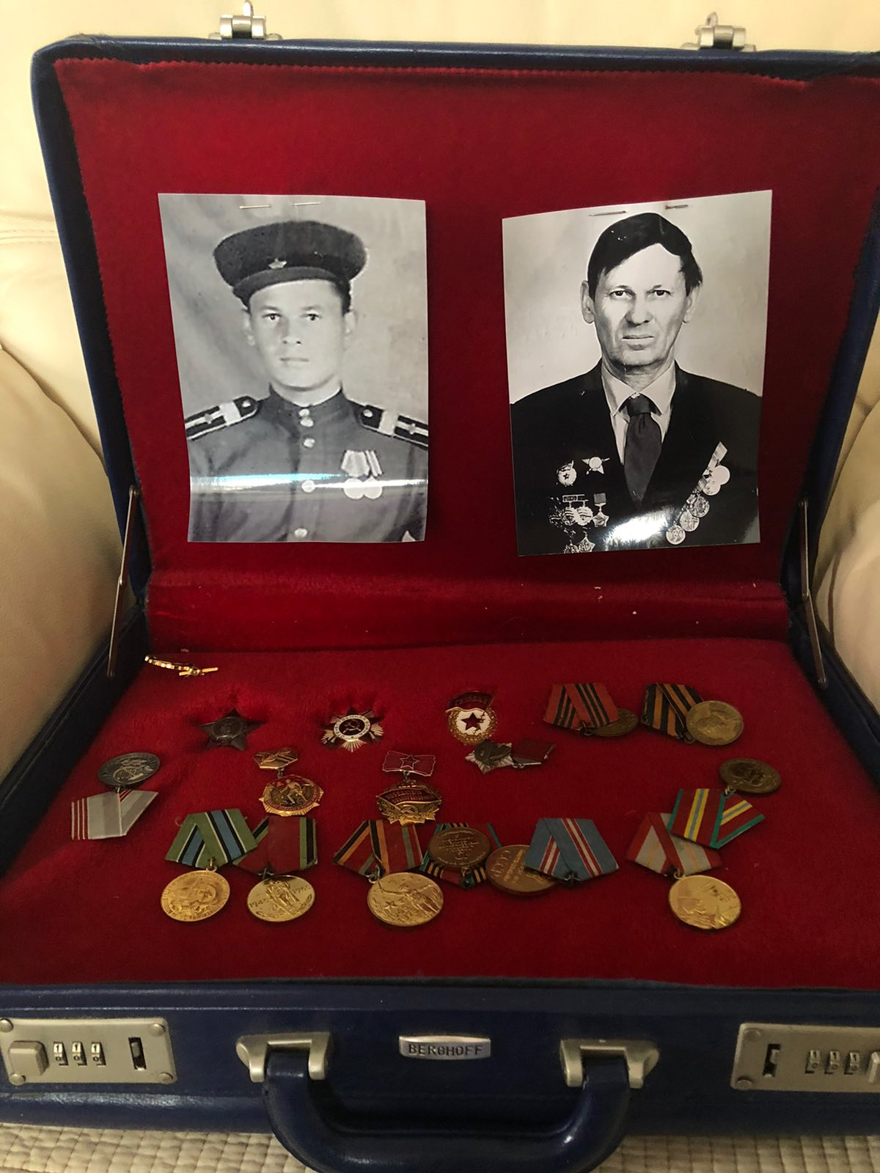

Украсили окна
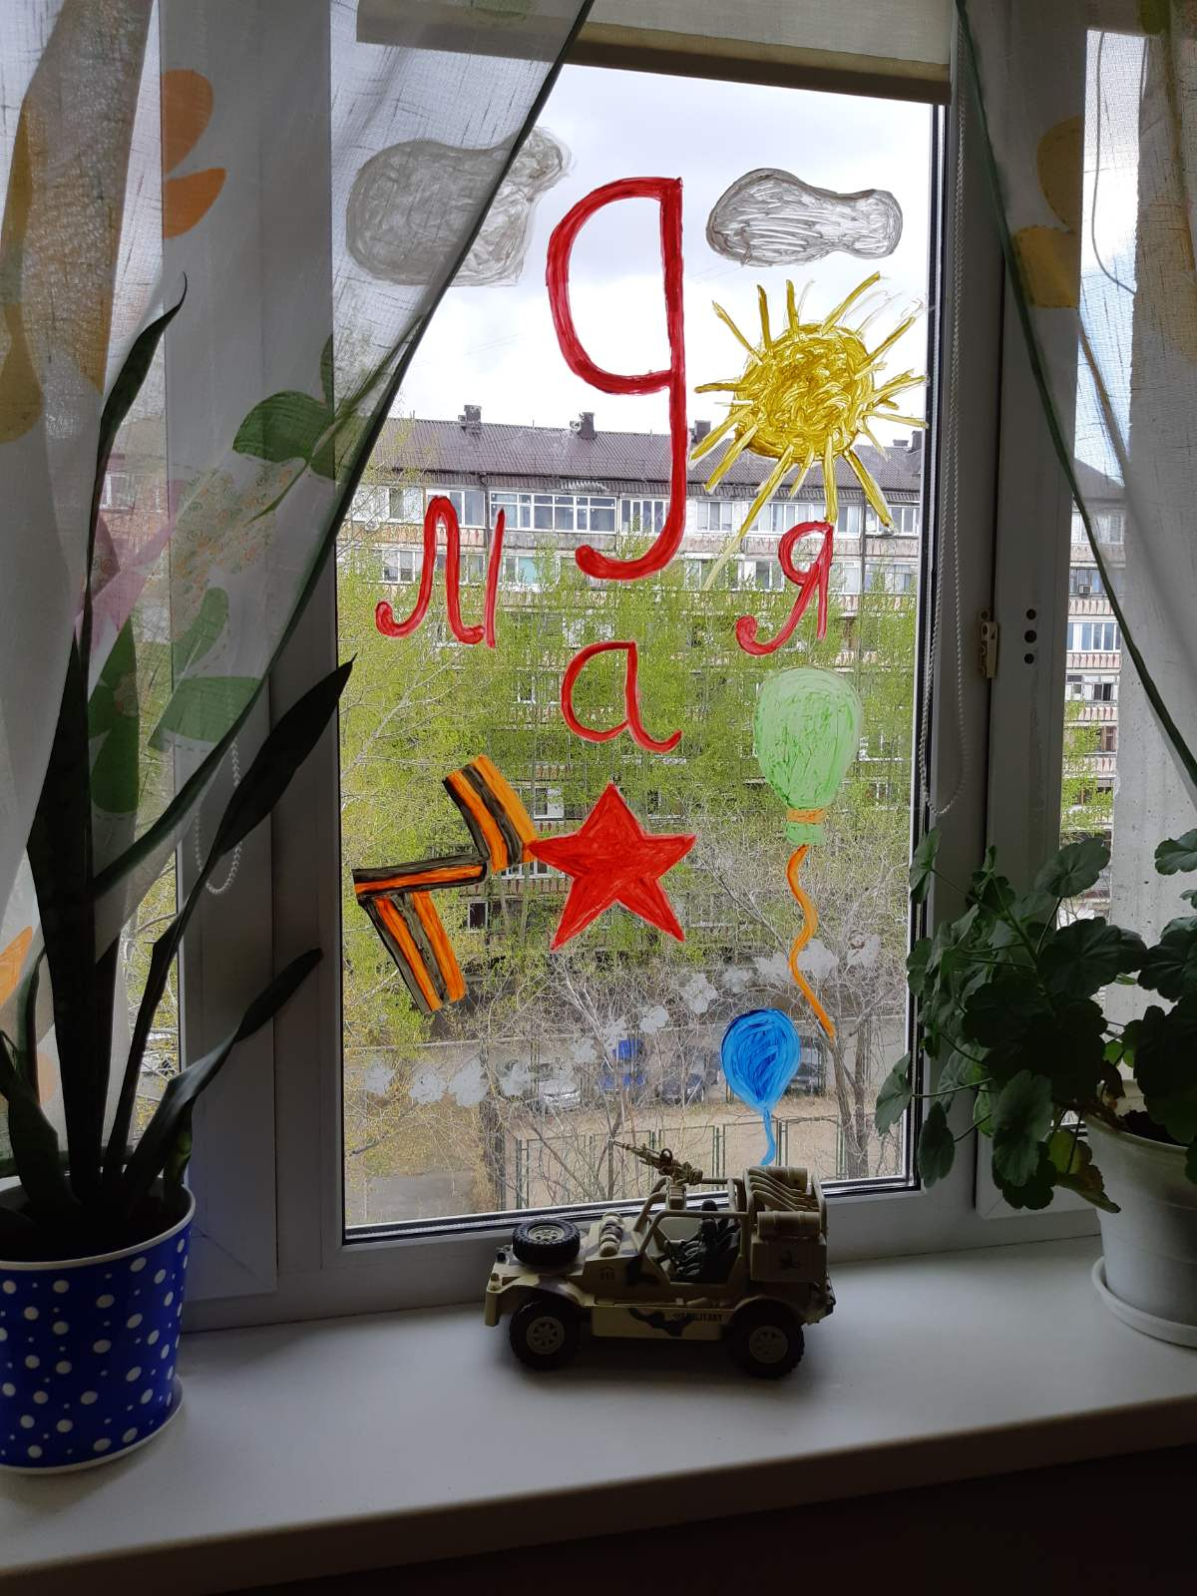

Делали поделки

